**软件系统结构图**

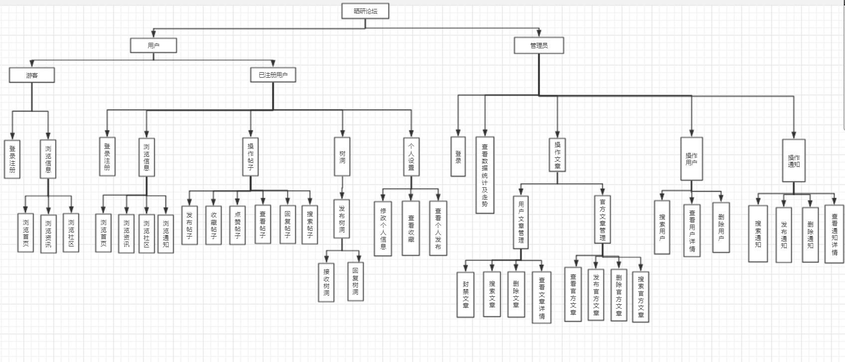

**功能模块设计**

通过对系统进行详细的需求分析，获得了一个设计方案，将系统划分为若干个功能子模块。

**模块汇总**

|  |  |
| --- | --- |
| **前台模块汇总** | |
| 模块名称 | 功能简述 |
| 登录注册模块 | 提供给用户登录注册 |
| 浏览信息模块 | 显示论坛提供的帖子资讯社区等信息 |
| 操作帖子模块 | 对帖子的各种操作 |
| 个人模块 | 显示、修改个人信息  显示用户收藏、已发布文章 |
| 树洞模块 | 发布、接受、回复树洞 |
| **后台模块汇总** | |
| 模块名称 | 功能简述 |
| 登录模块 | 提供管理员登录 |
| 后台首页 | 显示一些数据统计及走势和公告 |
| 文章管理 | 对文章进行搜索、查看、删除、封禁、处理等功能 |
| 用户管理 | 查看用户详情、封禁用户 |
| 通知管理 | 发布通知、查看通知详情、删除通知或搜索通知 |
| 官方文章管理 | 发布官方文章或搜索官方文章，或者查看其详情、删除文章等操作 |

**功能模块详情**

**登陆注册模块**

|  |  |
| --- | --- |
| 模块名称 | 登录注册模块 |
| 功能概述 | 注册：用户填写注册信息，检验信息有效性，有效则将信息存入数据库  登录：用户填写登录信息，检验信息有效性；若有效跳转到首页，否则显示无效 |

**浏览信息模块**

|  |  |
| --- | --- |
| 模块名称 | 浏览信息模块 |
| 功能概述 | 浏览首页：用户查看推荐文章、热门文章、精品文章，由服务器检索出相关帖子显示在首页  浏览资讯：用户查看考试范围、最新资讯、经验分享文章，由服务器检索出相关帖子显示在资讯  浏览社区：用户查看推荐文章、热门文章、精品文章，由服务器检索出相关帖子显示在首页  浏览社区：用户查看院校分类文章、杂谈文章、拼课文章，由服务器检索出相关帖子显示在社区  浏览通知：用户查看管理员发布的通知，由服务器检索出相关帖子显示在通知 |

**社区模块**

|  |  |
| --- | --- |
| 模块名称 | 操作帖子模块 |
| 功能概述 | 搜索帖子：已登录用户在客户端提供搜索关键词，服务器端检索送出相关帖子显示在首页  查看帖子：已登录用户点击帖子标题，跳转到帖子详情模块查看帖子：用户点击帖子标题，跳转到帖子详情  收藏帖子：已登录用户收藏帖子  点赞帖子：已登录用户点赞帖子  发布帖子：已登录用户可以输入帖子内容，选择帖子相应的tag，完成后将帖子信息传送到服务器端并存储在数据库中  回复帖子：已登录用户可以在帖子下发表观点，完成后将回复传送到服务器存储在数据库中 |

**树洞模块**

|  |  |
| --- | --- |
| 模块名称 | 树洞模块 |
| 功能概述 | 发布树洞：已登录用户输入树洞内容，服务器端接收内容存入数据库  接收树洞：已登录用户发布树洞后，可以选择接受树洞，服务器端随机从数据库选取一条树洞返回显示  回复树洞：已登录用户接收树洞后，可以回复简单表情 |

**个人模块**

|  |  |
| --- | --- |
| 模块名称 | 个人模块 |
| 功能概述 | 修改个人信息：已登录用户点击修改，支持修改昵称、个性签名  查看收藏：显示已登录用户收藏文章列表  查看已发布文章：显示已登录用户已发布文章 |

## 登录模块

|  |  |
| --- | --- |
| 模块名称 | 登录模块 |
| 功能描述 | 管理员填写登录信息，验证有效性，有效则跳转到首页，否则显示无效 |

## 后台首页模块

|  |  |
| --- | --- |
| 模块名称 | 后台首页模块 |
| 功能描述 | 管理员可以看到一些数据统计如用户文章总数量及昨日新增量。并且有可视化的折现图，还有公告栏。 |

## 文章管理模块

|  |  |
| --- | --- |
| 模块名称 | 登录模块 |
| 功能描述 | 用户文章管理：  封禁文章：管理员可以点击封禁，然后选择封禁时长，然后确认就可以对一篇文章进行一定期限的封禁。  搜索文章：管理员在输入框输入信息，传给服务器，会检索出相关文章。  删除文章：管理员可以点击删除键删除对应文章  查看文章详情：管理员可以点击详情查看对应文章详情 |

## 用户管理模块

|  |  |
| --- | --- |
| 模块名称 | 用户管理模块 |
| 功能描述 | 搜索用户：管理员在输入框输入用户信息，可以搜索出对应用户并显示  查看用户详情：管理员点击详情可以查看对应用户的详细信息  删除用户：管理员点击删除可以删除对应用户 |

## 通知管理模块

|  |  |
| --- | --- |
| 模块名称 | 通知管理模块 |
| 功能描述 | 搜索通知：管理员输入信息，可以搜索并显示对应的通知信息  发布通知：管理员输入标题和正文内容然后点击发布可以发布通知  删除通知：管理员点击删除可以删除对应通知  查看通知详情：管理员点击详情可以查看对应通知的详细内容 |

## 官方文章管理模块

|  |  |
| --- | --- |
| 模块名称 | 官方文章管理模块 |
| 功能描述 | 官方文章管理：  查看官方文章：管理员可以点击详情查看对应官方文章详情  发布官方文章：管理员可以输入标题、标签、文章内容然后将文章作为官方文章发布出去  删除官方文章：管理员可以点击删除键删除对应官方文章  搜索官方文章：管理员在输入框输入信息，传给服务器，会检索出相关官方文章。 |